C1
Cagiva Raptor 1000

Kit pro levou stranu:

ID | Popis | Kat.č. | Ks
1 | Ocelová vložka | X2 | 1
2 | Šroub M12x130x1,25mm | 1027 | 1
3 | Dural.váleček d=85mm | 1192 | 1
Kit pro pravou stranu:

ID | Popis | Kat.č. | Ks
1 | Ocelová vložka | X2 | 1
2 | Šroub M12x150x1,25mm | 984 | 1
3 | Dural.váleček d=105mm | 1193 | 1

Montážní návod:
- Take out original bolt from frame on the left side.
- Do rámu vložte dural. váleček ID.3 (krátký).
- Na šroub ID.2 nasaďte ocelovou vložku ID.1, poté padací protektor a tuto sadu namontujte skrz váleček do rámu motocyklu.
- Stejný postup použijte pro pravou stranu.

Doporučujeme použít lepidlo na závity modré (středně silné).
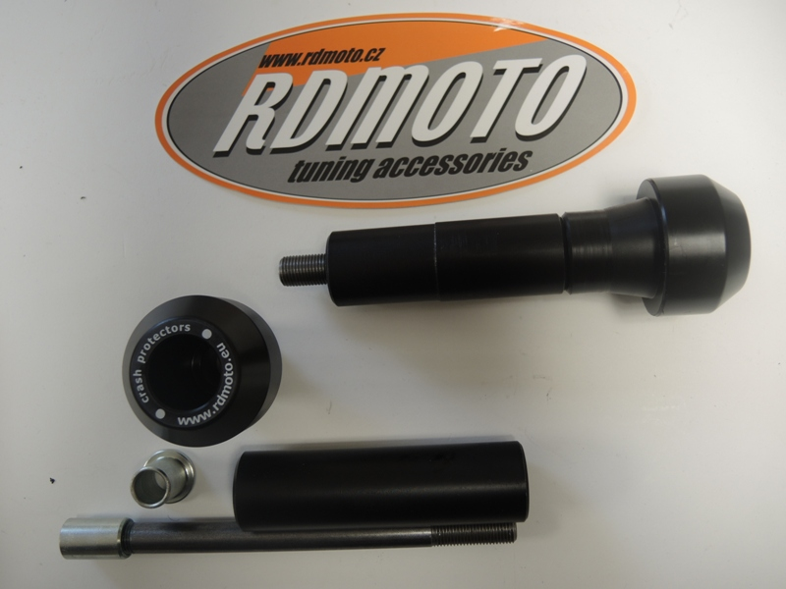
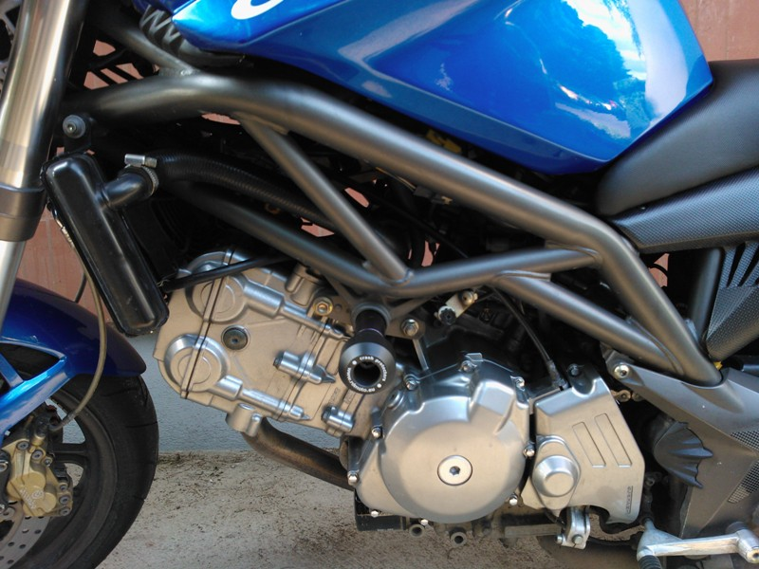
1
3
2
1
2
3

